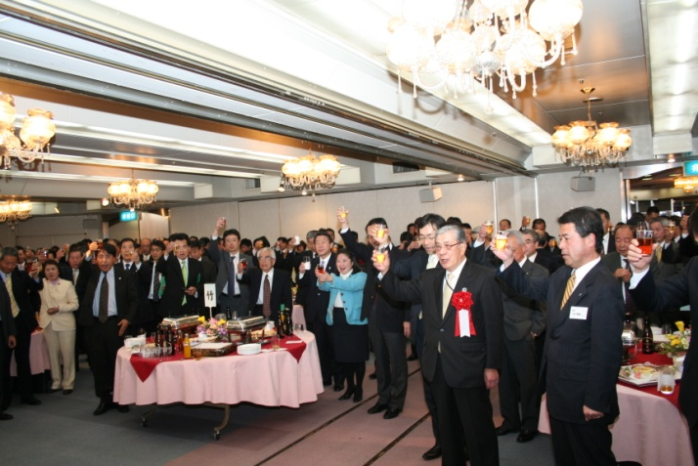
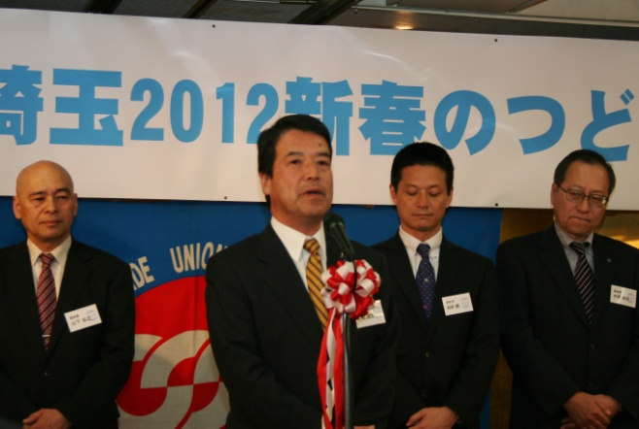
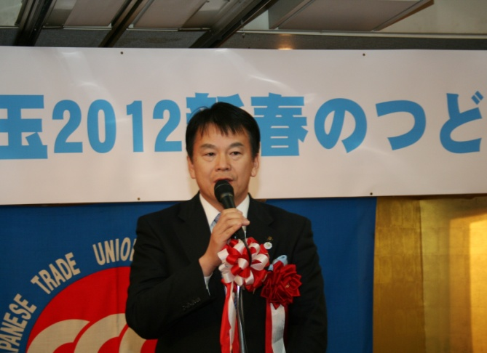
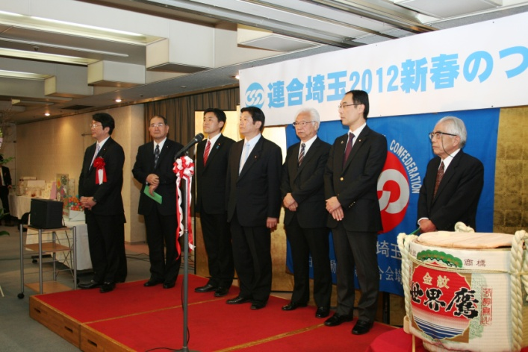
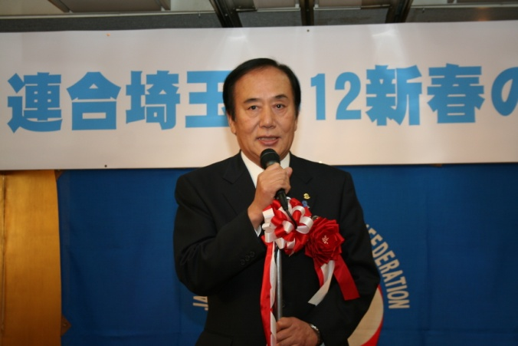
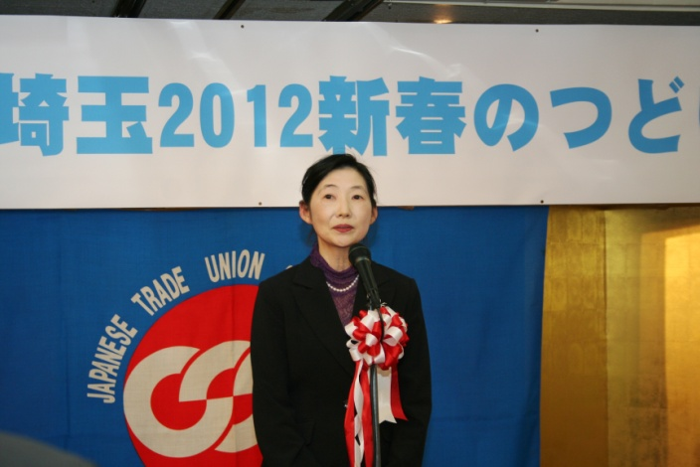
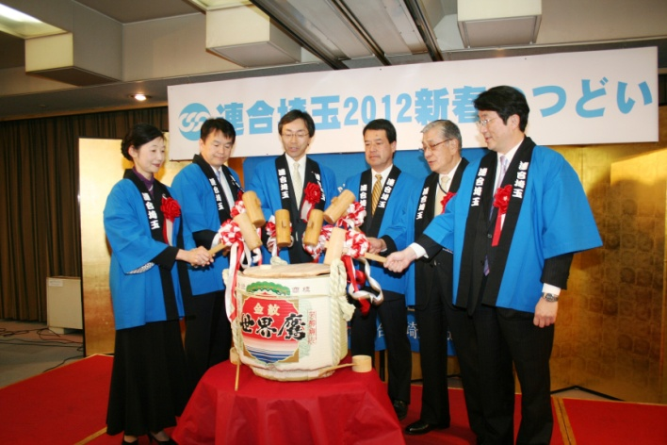
2012年をスタートした連合埼玉に乾杯！
連合埼玉を代表し挨拶をする小林直哉会長
清水勇人さいたま市長
民主党埼玉県総支部連合会と社民党埼玉県連合のみなさん
上田清司埼玉県知事
埼玉労働局 安藤よし子局長
“ヨイショ”のかけ声で鏡わり

